GROUNDING DINO
之所以能处理没学过的词（Unseen concepts）和图片，主要是因为它从“标签识别”转向了“语义对齐”。

Unseen concepts的三个关键原因：

1. 语义空间的对齐（从 ID 到 Vector）
传统检测器：把类别看作孤立的数字（比如 0 是猫，1 是狗）。如果遇到训练集没有的第 81 类，它就彻底傻眼了。
Grounding DINO：利用了强大的文本编码器（如 BERT）。它不识别“类别”，而是识别“语义向量”。
例子：即使模型没见过“独角兽”，但它知道“独角兽”在语义上接近“马”和“角”。通过将图像特征和文字特征投射到同一个多模态空间，模型可以计算“这块图像区域”和“这个词”的相似度。只要语义接近，它就能框选出来。

2. “紧密融合”的架构（不只是简单的拼接）
正如Fig. 2 所示，它在检测器的三个阶段都做了跨模态融合，这是它比之前模型更强的关键：
特征增强（Feature Enhancer）：在提取特征时，图像就在“看”文字，文字也在“看”图像。通过跨模态注意力机制，图像特征会根据文本指令进行自我调整（比如你说“红色的车”，图像特征里关于红色的部分就会被激活）。
语言引导的查询初始化（Language-guided Query Selection）：模型不再盲目地在图上随机找物体，而是先听指令，找出图中和指令最相关的区域作为“候选框”。这极大地提高了寻找“生僻物体”的准确率。
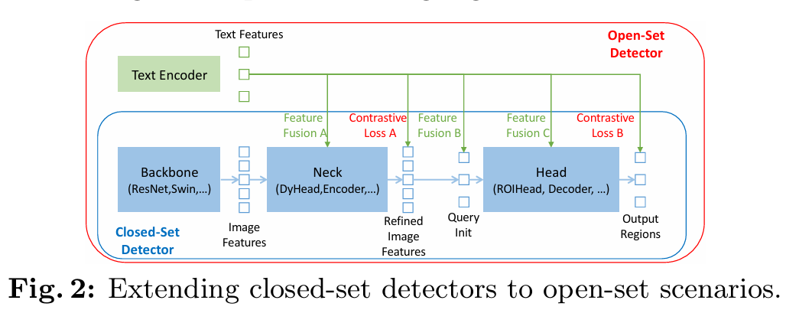

3. 大规模“图文对”预训练
Grounding DINO 不仅仅在带框的检测数据（Detection data）上训练，它还使用了大量的：
Grounding Data：即“图中这个框对应这句话里的这个词”。
Caption Data：海量的互联网图片和它们的文字描述。
量变引起质变：通过接触数以亿计的图文组合，模型学习到了物体属性（颜色、材质、形状）与语言之间的通用对应关系。这种泛化能力让它即使面对没见过的物体，也能通过属性的组合（如“带刺的”、“圆形的”、“发光的”）来定位目标。
大规模图文定义如下：
grounding DINO 的“大规模”训练数据并不是单一的一类，而是由多种类型的海量数据组合而成的。为了让模型拥有“识万物”的能力，它通常在千万级甚至亿级的图文样本上进行预训练。
以下是其预训练数据的具体规模和组成：
1. 数据的三个层级
Grounding DINO 采用的是分层数据预训练策略，规模逐层递增：
检测数据 (Detection Data)：约 100 万 - 200 万张图片。这类数据质量最高，包含精准的物体框（Bounding Box）和类别标签（如 Objects365、COCO、GoldG 等）。
短语关联数据 (Grounding Data)：约 2,000 万级（20M+）。这是模型学习“词框对应”的核心，包括带有短语描述的数据集，例如人工标注的 RefCOCO 和通过自动化管道（Pipeline）生成的标注数据。
图文描述数据 (Caption Data)：通常在亿级规模。利用互联网上抓取的图片及其配文（如 LAION 等），虽然没有现成的检测框，但模型能通过这些数据学习到海量的属性词和物体概念。
2. 不同版本的规模差异
随着模型迭代，训练规模也在不断推高：
Grounding DINO (初始版本)：主要基于约 180 万张图片和约 1480 万个实例标注（包含 OD 任务和 Grounding 任务）进行端到端预训练。
Grounding DINO 1.5 (Pro版)：这是目前最强的版本，预训练数据集规模扩大到了 2,000 万（20M）张高质标注图像，被称为 Grounding-20M。

核心设计细节四个最关键的知识点：

1. 三阶段全融合架构 (Three-Phase Fusion)
论文指出，以前的模型（如 GLIP 或 OV-DETR）通常只在某个阶段进行图文融合。而 Grounding DINO 在三个阶段都做了融合，这是它强大的原因：
阶段 A (Neck)：引入了特征增强器 (Feature Enhancer)。它不只是简单的特征叠加，而是通过“自注意力”、“文字到图像交叉注意力”和“图像到文字交叉注意力”让视觉和文本深度对话。
阶段 B (Query Initialization)：语言引导的查询选择。不再随机猜测哪里有物体，而是根据文字指令，直接在图像中寻找最有潜力的区域。
阶段 C (Head)：跨模态解码器。进一步通过图文注意力机制微调检测框，确保最终结果与文字描述严丝合缝。

2. 为什么 Transformer 比传统模型强？
传统模型 (如 Faster R-CNN)：结构比较死板，很难在每一层都插入语言信息。
Transformer (如 DINO)：天然适合处理序列信息。Grounding DINO 利用其逐层设计的特性，让语言信息能轻松地与图像块（Patches）在每一层进行交互。

3. 对 GLIP 训练方法的改进
论文提到他们借鉴并改进了 GLIP 的预训练方法：
GLIP 的痛点：通常把所有类别名拼成一个长句子喂给模型。但这会带来干扰，比如“猫”和“汽车”出现在一个句子里，模型可能会混淆两者的特征。
Grounding DINO 的创新：引入了子句级文本特征 (Sub-sentence level text features)。在提取特征时，它会消除不相关类别之间的注意力干扰，让模型对每个词的理解更纯粹。

4. 零样本 (Zero-shot) 与 REC 任务
全零样本 (Fully Zero-shot)：模型不依赖于在特定测试数据集上微调，而是直接凭借预训练习得的常识去检测新物体。
扩展能力 (REC)：除了普通的物体检测，它还能处理指代性物体理解 (Referring Expression Comprehension)。也就是说，你输入长句子（如“左边那个戴着蓝帽子正在踢球的小男孩”），它也能精准定位。
继承自 DINO：它是 DETR 系列（Transformer 目标检测）的集大成者。
超越 GLIP：相比之前的开集检测老大 GLIP，Grounding DINO 引入了更先进的检测器（DINO）和更深层的融合策略。
对标目标：它的竞争对手包括 OV-DETR 和 ViLD 等，但 Grounding DINO 在零样本（Zero-shot）表现上打破了记录。

核心架构拆解
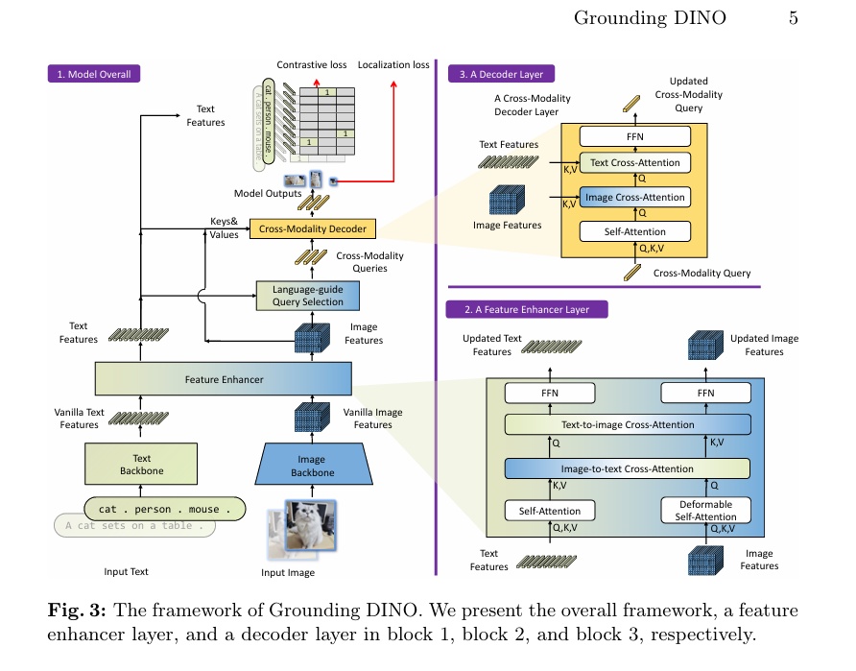

论文
《基于多模态大模型语义诱导的无人机火情小目标半监督检测研究》
核心架构：多教师协同驱动的迭代标注范式
我们将原本的“三教师一学生”结构融入到你的“冷启动-回检-补漏-终审”闭环中：
1. 第一阶段：语义知识注入（冷启动阶段）
Teacher-1（Grounding DINO）：利用大模型的开集识别能力，输入文本提示，对原始图片进行初步标注。
Student（YOLO26-s V1）：作为核心推理模型，利用第一批伪标签（V1）进行初始化训练，将通用语义转化为特定场景（地空协同）的检测能力。
2. 第二阶段：教师-学生差异化协同评估（一致性挖掘）
核心逻辑：利用训练好的 YOLO26-s V1 对全量数据进行回检，并与 Grounding DINO 的结果进行交叉比对。
评价体系（创新点）：
构建差异评分模型：通过计算两者的 IoU（交并比）、置信度偏差以及类别一致性，量化标签的可靠性。
高一致性区域：存入 V2 标签库。
分歧区域（存疑区）：标注为“难例（Hard Examples）”，送入后续的终审环节。
3. 第三阶段：物理实体补偿与尺度感知（SAM3 补漏阶段）
针对漏检的“补盲”策略：专门针对 YOLO 和 DINO 均未检出（空图）的图像运行 SAM3。
SAM3 角色（几何教师）：利用 SAM 的类无关分割特性，挖掘图像中具有物理实体特征的小目标。
工程优化（解决细碎问题）：基于几何先验与启发式规则的候选框精炼算法，将 SAM3 生成的离散掩码（Mask）进行逻辑合并，转化为符合 YOLO 训练习惯的完整外接矩形框，有效提升小目标的召回率。
4. 第四阶段：视觉语言模型终审（VLM 判决阶段）
Teacher-2（MLLM/VLM - 如 Florence-2）：作为“终审法官”，对上述三个来源（YOLO、DINO、SAM3）产生分歧的候选框进行语义复核。
去伪存真：利用 VLM 的常识推理能力（如：判断是“红绿灯”还是“火苗”），剔除误检，确保最终进入训练集的 V2 标签具有极高的语义纯度。

方案在论文中的三大亮点
主动学习与自动标注的结合：
方案不仅仅是自动标注，更通过“差异评分”主动寻找模型薄弱环节（漏检区），利用 SAM3 进行定向补偿。
克服“标签污染”：
通过 YOLO 教师的回检和 VLM 的语义过滤，有效解决了半监督学习中常见的“偏差累积”和“伪标签噪声”问题。
针对小目标的工程优化：
将原本细碎的 SAM 分割结果通过聚类算法转化为紧凑的 BBox，这正是针对无人机视角下早期微小火情的专项优化。

开题报告
MEM 硕士论文开题报告简版
1. 课题背景与研究意义
行业痛点：无人机火情监测面临“标注成本高、小目标易漏检、环境干扰大”三大难题。传统人工标注不仅耗时，且在弥散性目标（烟雾）上缺乏标准一致性。
研究价值：利用大模型（VLM/SAM3）构建自动化数据工程链路，降低 90% 以上的人工标注成本，同时通过多模型协同提升早期微小火情的发现能力。符合智慧城市与应急管理自动化发展的迫切需求。
2. 研究内容与技术路线
本研究旨在构建一个“多教师协同驱动的迭代标注范式”，解决小样本背景下的高性能检测问题。
2.1 核心技术架构：多教师-学生（Multi-Teacher-Student）框架
学生模型 (Student)：选用轻量化 YOLO26-s，确保无人机端侧部署的实时性。
教师集群 (Teacher Group)：
语义教师 (Grounding DINO)：负责提供开集语义，解决冷启动问题。
几何教师 (SAM3)：负责空间实体挖掘，解决小目标漏检。
审计教师 (VLM/Florence-2)：负责语义逻辑终审，解决误检问题。
2.2 四阶段工程闭环（研究步骤）
冷启动（语义注入）：通过 DINO 产生 V1 伪标签，完成 Student 模型的初步知识迁移。
差异评估（一致性挖掘）：构建差异评分模型，量化 Student 与 Teacher 间的认知偏离，识别出“难例”。
物理补漏（尺度感知）：针对“双盲区域（空图）”，启动 SAM3 运行 启发式候选框精炼算法。利用形态学聚类与几何先验，将碎碎掩码合成为规整标注。
语义终审（逻辑判决）：引入 MLLM 对争议目标进行“去伪存真”审计，确保最终训练集（V2）的标签纯度。
3. 拟解决的关键问题（创新点）
管理维度（效率与质量）：如何设计一套自动化的质量控制流程，在无人工干预的情况下，自动识别并修复伪标签中的噪声？
技术维度（小目标补偿）：如何利用类无关分割模型（SAM3）的几何特性，有效补偿检测模型在早期火情中的召回率短板？
算法维度（聚类合并）：如何通过启发式规则解决 SAM 分割结果“过细碎”导致模型无法收敛的工程难题？
4. 预期成果与效益分析
技术成果：输出一套面向无人机火情场景的高精度 YOLO26-s 轻量化检测模型。
管理成果：形成一套可复制的“大模型辅助小模型”自动化标注流水线（Pipeline），并给出人工、算力成本对比分析报告。
性能指标：预计在保持实时性的前提下，小目标召回率（Recall）提升 15% 以上，标注成本降低一个数量级。

